МЕТОД ДОПЛЕРОВСКОЙ ТОМОГРАФИИ ДЛЯ ИССЛЕДОВАНИЯ КАТАКЛИЗМИЧЕСКОЙ ПЕРЕМЕННОЙ RW Tri
Сүбебекова Г.Р.
Научный руководитель: д.ф.-м.н., профессор Жаңабаев З.Ж.
Метод доплеровской томографии, предложенный Маршем и Хорном [1] в 1988 г., активно используется для исследования тесных двойных систем. Исходным материалом служит одномерные профили эмиссионных линий, полученные с высоким спектральным разрешением в течение одного или нескольких полных орбитальных периодов. Используя эти профили и зная основные параметры системы, можно реконструировать доплеровскую томограмму. Томограмма представляет собой карту распределения интенсивности излучения данной эмиссионной линии I(V_{X}, V_{Y}) в пространстве скоростей В основе метода лежит предположение о том, что наблюдаемой интенсивности в каждой точке профиля эмиссионной соответствует своя лучевая скорость. Таким образом, профиль линии в данной орбитальной фазе рассматривается как запись проекции поля скоростей изучающего вещества на луч зрения, соответствующий данной орбитальной фазе. Имея набор таких проекций (профилей спектральной линии) для набора фаз, покрывающих весь период, возможно реконструировать карту распределения интенсивности в пространстве скоростей и изучить пространственное распределение излучающей плазмы в рамках принятой модели движения вещества (например, предполагая что вещество вращается по кеплеровским орбитам в диске вокруг белого карлика).
Для реализации метода был использован доработанный программный код Шпруита «dopmap» [2]. В данной программе построение доплеровской карты осуществляется методом максимума энтропии МЭ с использованием алгоритма Люси. Метод доплеровской томографии является актуальным для исследования аккреционного диска катаклизмических переменных, так как на карте показывает перенос вещества с донорной звезды во вторичную.

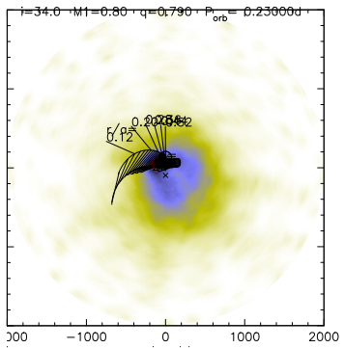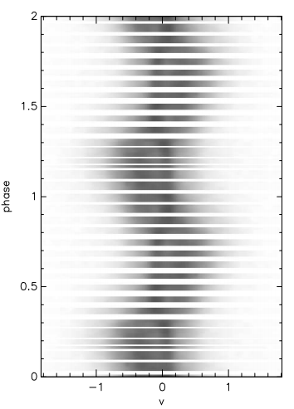
1-рисунок. Доплеровские карты и изменения профиля линии для RWTri.

Система RWTri имеет орбитальный период P_{orb}=0.23 d. Построенные доплеровские карты показывают, что Hα является «хромосферным» излучением излучаемого полушария вторичной обмотки аккреционного диска. Это соответствует сильно концентрированному излучению внутри полости Роша вторичной звезды на картах Доплера. В дополнение карты показывают знак расширенной зоны эмиссии в верхней части томограммы. Эта область соответствует "широкой" составляющей эмиссионных линии.

Литература:
- Marsh T.R., Horne K. Images of accretion discs – ІІ. Doppler tomography// Mon.Not.R.Astr.Soc. -1988-V.235-P.-286
- Spruit H.C. Fast maximum entropy Doppler mapping// Astrophysics (astro-ph): arXiv:astro-ph/980614 lvl.-1998.

